ПРЕСС-РЕЛИЗ
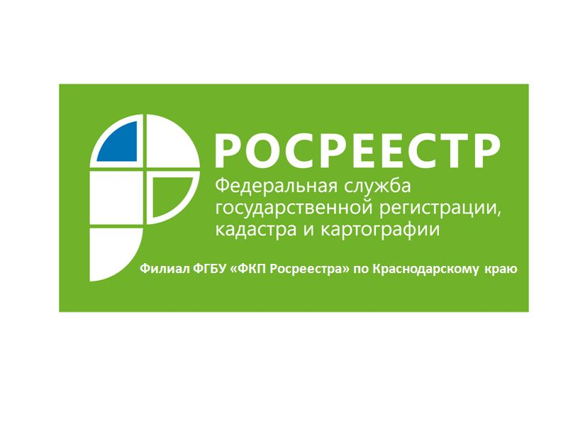
Кадастровая палата рекомендует жителям Краснодарского края проверить свой участок на наличие ограничений
Выбирая участок для покупки, следует быть очень внимательным. Рекомендуется изучить все возможные документы и ситуации, которые могут принести вред самому покупателю необходимо проверить документы на наличие «подводных камней», которые могут стать причиной признания договора недействительным или создадут проблемы при распоряжении объектом недвижимости.
Одним из самых распространенных случаев является расположение земельного участка в зоне с особыми условиями использования территории (ЗОУИТ), которые имеют ряд ограничений по их использованию. Многие жители Краснодарского края могут не догадываться, что в случае выявления нарушений, правообладатели таких земель будут привлечены к административной ответственности.
В настоящее время в Едином государственном реестре недвижимости (ЕГРН) содержится информация о более чем 32 тыс. зон с особыми условиями использования территории (ЗОУИТ), расположенных на территории Краснодарского края, в числе которых охранные зоны, санитарно-защитные, водоохранные, особо охраняемые природные территории, зоны санитарной охраны источников питьевого и хозяйственно-бытового водоснабжения и д.р.
Согласно Земельному кодексу РФ земельные участки, включённые в состав таких зон, не изымаются у правообладателей. Но, если житель построил дом на земле, где расположены электролинии, газопроводы и нефтепроводы без разрешения эксплуатирующей организации, то существует риск сноса такого здания.
Таким образом, приобретая участок, необходимо предпринять возможные действия для проверки на предмет наличия/отсутствия обременений, как документально, так и визуально, а в случае выявления обременений обращаться за защитой своего права.
Специалисты Кадастровой палаты рекомендуют уточнять информацию о наличии ограничений по использованию территории, прежде чем приобрести земельный участок
Наилучшим вариантом в случае сомнений будет обратиться в Росреестр и заказать выписку по интересующему вас участку. В ней будет сказано, имеются ли обременения, и если да — указано, какие именно. Кроме того, выписка пригодится позднее, когда будет регистрироваться сделка. Заказать выписку вправе любой желающий, обратившись в ближайший МФЦ или воспользоваться заказом выписки через портал государственных услуг Росреестаrosreestr.ru.
Так же на официальном интернет-сайте учреждения Кадастровой палаты реализован удобный сервис «УЗНАТЬ ОБ ОГРАНИЧЕНИЯХ НА ЗЕМЕЛЬНЫЙ УЧАСТОК» (https://kadastr.ru/site/electron/zouit.htm). Где в соответствующей графе потребуется указать кадастровый номер земельного участка или учетный номер зоны и нажать кнопку «Найти». Если земельный участок действительно располагается в ЗОУИТ, то пользователь сервиса получит ответ с полной информацией об этой зоне и соответствующих ей ограничениях. Необходимо отметить, что информация, получаемая через электронный сервис, не имеет юридической силы и несет справочный характер.
Для официального использования сведений, следует все-таки запросить выписку из ЕГРН «Об объекте недвижимости» или кадастровый план территории.

